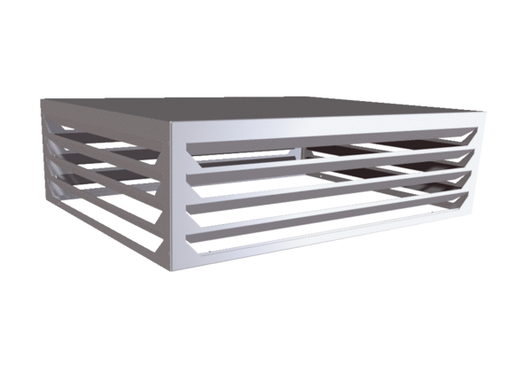Élément de soufflage AH CB 1200Unité de conditionnement : 1 pièceGamme: L
Numéro de référence : E018.1421.0000Fabricant : MAICO

